Муниципальное бюджетное учреждение дополнительного образования
«Центр творческого развития»

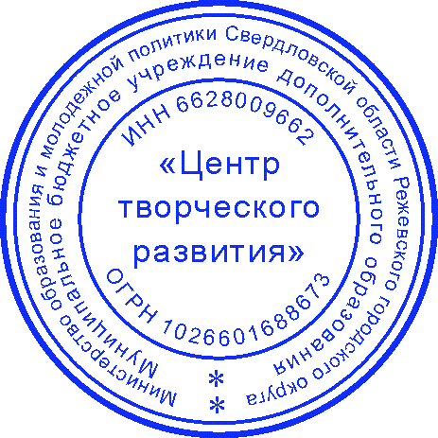

ПРИНЯТО УТВЕРЖДАЮ:

Решением Педагогического совета И.о. директора МБУ ДО ЦТР
МБУ ДО ЦТР ____________Е.И. Ефимова
Протокол № 1 Приказ № 171/01-06
от 01 сентября 2026 г. от 01 сентября 2026 г.

Дополнительная общеобразовательная общеразвивающая программа
художественной направленности
«Маленькие умельцы»

Возраст обучающихся: 5-7 лет
Срок реализации: 2 года (108 часов)

Автор-составитель:
Подковыркина Алёна Николаевна,
Педагог дополнительного образования

г. Реж
Пояснительная записка

Направленность программы: художественная.

Актуальность программы обусловлена ее практической значимостью. Дополнительная общеобразовательная общеразвивающая программа «Маленькие умельцы» соответствует современным нормативным правовым актам и государственным программным документам:
1. Федеральный Закон от 29.12.2012 г. № 273-ФЗ «Об образовании в Российской Федерации»;
2. Федеральный Закон Российской Федерации от 14.07.2022 г. №295-ФЗ «О внесении изменений в Федеральный закон «Об образовании в Российской Федерации»;
3. Федеральный закон Российской Федерации от 24.07.1998 №124-ФЗ «Об основных гарантиях прав ребенка в Российской Федерации» (в редакции 2013 г.);
4. Распоряжение Правительства Российской Федерации от 31.03.2022 г. № 678-р «Об утверждении Концепции развития дополнительного образования детей до 2030 года», с изменениями, утвержденными Распоряжениями Правительства Российской Федерации от 15.05.2023 № 1230-р, от 21.10.2024 № 2963-р, от 01.07.2025 № 1745-р;
5. Указ Президента Российской Федерации от 07.05.2024 г. № 309 «О национальных целях развития Российской Федерации на период до 2030 года и на перспективу до 2036 года»;
6. Указ Президента Российской Федерации от 09.11.2022 г. № 809 «Об утверждении Основ государственной политики по сохранению и укреплению традиционных российских духовно-нравственных ценностей»;
7. Постановление Главного государственного санитарного врача РФ от 02.06.2026 г. № 19 «Об утверждении санитарных правил СП 2.4.2.4283-26 «Санитарно-эпидемиологические требования к организациям воспитания и обучения, отдыха и оздоровления детей и молодежи»;
8. Постановление Главного государственного санитарного врача РФ от 28.01.2021 г. №2 «Об утверждении санитарных правил и норм» (ред. от 24.12.2025 г.);
9. Постановление Правительства Российской Федерации от 11.10.2023 №1678 «Об утверждении Правил применения организациями, осуществляющими образовательную деятельность, электронного обучения, дистанционных образовательных технологий при реализации образовательных программ»;
10. Приказ Министерства труда и социальной защиты Российской Федерации от 22.09.2021 г. № 652н «Об утверждении профессионального стандарта «Педагог дополнительного образования детей и взрослых»;
11. Приказ Министерства просвещения Российской Федерации от 27.07.2022 г. № 629 «Об утверждении Порядка организации и осуществления образовательной деятельности по дополнительным общеобразовательным программам»;
12. Приказ Министерства просвещения Российской Федерации от 03.09.2019 г. № 467 «Об утверждении Целевой модели развития региональных систем дополнительного образования детей»;
13. Приказ Министерства науки и высшего образования Российской Федерации и Министерства просвещения Российской Федерации от 05.08.2020 г. № 882/391 «Об утверждении Порядка организации и осуществления образовательной деятельности при сетевой форме реализации образовательных программ»;
14. Письмо Минобрнауки России от 18.11.2015 № 09-3242 «О направлении информации» (вместе с «Методическими рекомендациями по проектированию дополнительных общеразвивающих программ (включая разноуровневые программы)»;
15. Письмо Минобрнауки России от 28.08.2015 № АК-2563/05 «О методических рекомендациях» (вместе с «Методическими рекомендациями по организации образовательной деятельности с использованием сетевых форм реализации образовательных программ»;
16. Письмо Министерства просвещения Российской Федерации от 30.12.2022 г. № АБ-3924/06 «О направлении методических рекомендаций» (вместе с «Методическими рекомендациями «Создание современного инклюзивного образовательного пространства для детей с ограниченными возможностями здоровья и детей-инвалидов на базе образовательных организаций, реализующих дополнительные общеобразовательные программы в субъектах Российской Федерации»);
17. Письмо Министерства просвещения Российской Федерации от 07.05.2020 г. № ВБ-976/04 «Рекомендации по реализации внеурочной деятельности, программы воспитания и социализации и дополнительных общеобразовательных программ с применением дистанционных образовательных технологий»;
18. Приказ Министерства образования и молодежной политики Свердловской области от 30.03.2018 г. № 162-Д «Об утверждении Концепции развития образования на территории Свердловской области на период до 2035 года»;
19. Приказ Министерства образования и молодежной политики Свердловской области от 29.06.2023 № 785-Д «Об утверждении Требований к условиям и порядку оказания государственной услуги в социальной сфере «Реализация дополнительных общеразвивающих программ в соответствии с социальным сертификатом»;
20. Приказ Министерства образования и молодежной политики Свердловской области от 25.08.2023 № 963-Д «О внесении изменений в приказ Министерства образования и молодежной политики Свердловской области от 29.06.2023 № 785-Д «Об утверждении Требований к условиям и порядку оказания государственной услуги в социальной сфере «Реализация дополнительных общеразвивающих программ в соответствии с социальным сертификатом»;
21. Устав МБУ ДО ЦТР;
22. Положение о структуре и содержании дополнительной общеобразовательной общеразвивающей программы МБУ ДО ЦТР.
В настоящее время искусство работы с бумагой и пластилином не потеряло своей актуальности. Даже в наш век высоких технологий бумага и пластилин остаются инструментом творчества, который доступен каждому. Деятельность с этими материалами способствуют успешному освоению ребенком изобразительных, конструктивных и трудовых умений. А также отражают потребность детей творить, создавать, созидать своими руками в стремлении здесь и сейчас стать успешными, а, значит, счастливыми.

Отличительной особенностью программы «Маленькие умельцы» является построение учебного плана и объединение в одной программе интересных техник работы. Это дает возможность вызвать заинтересованность ребенка занятиями на протяжении всего периода обучения. А также получить в результате готовый продукт в виде сложенной, склеенной, вырезанной или вылепленной из пластилина или соленого теста поделки, которая является доказательством стараний и достижений ребенка, источником его гордости и радости, и представляет для него ценность.
При составлении данной программы использованы пособия: И.А. Лыкова «Программа художественного воспитания, обучения и развития детей 2-7 лет «Цветные ладошки», 2018 г.; И.А. Лыкова «Художественный труд в детском саду», 2010 г.
Программа «Маленькие умельцы» является разноуровневой: 1 год обучения –стартовый уровень, 2 год обучения – базовый уровень.

Адресат программы: дети дошкольного возраста от 5 до 7 лет, как мальчики, так и девочки.
Краткая характеристика возрастных особенностей: у дошкольников, в отличие от других возрастных групп, личностная ориентация определяется направленностью на внешний, предметный мир. У них преобладает наглядно-образное мышление и эмоционально-чувствительное восприятие действительности, актуальной остается игровая деятельность. Ведущее место занимает образная память, логическая память слабая. Внимание непроизвольное, концентрация может быть продолжительной, если ребенку интересна деятельность, которую он выполняет. Ребенка необходимо заинтересовать, создавая успешную атмосферу подачи обучающего материала.
Дошкольный возраст — это сенситивный период для развития и совершенствования координации, быстроты, ловкости движений, но еще слабо развиты мелкие мышцы кистей рук, дети не обладают точной координацией мелких движений пальцев. Выполняя различные действия: вырезание, склеивание, складывание из бумаги — ребенок будет развивать мелкие и точные движения рук.
Наполняемость группы –10 – 15 человек.
Принципы формирования учебных групп: в группы зачисляются обучающиеся в соответствии с возрастными требованиями. Группы формируются из обучающихся одного возраста. Состав групп постоянный.

Объем и срок освоения программы:
Объем программы – 108 часов.
Программа рассчитана на 2 года обучения:
1 год обучения – 36 часов в год (из них теории - 13 часов, практики – 23 часа);
2 год обучения – 72 часа в год (из них теории – 29 часов, практики – 43 часа).

Особенности организации образовательного процесса.
Режим занятий:
Продолжительность одного академического часа - 30 минут.
Перерыв между учебными занятиями 10 минут.
Общее количество часов в неделю:
1 год обучения – 1 час, занятия проводятся 1 раз в неделю по 1 часу.
2 год обучения – 2 часа, занятия проводятся 2 раза в неделю по 1 часу.
Форма обучения - очная.
Формы организации образовательного процесса - групповая.
Форма реализации образовательной программы: концентрический способ построения программы.
Перечень форм проведения занятий - беседа, рассказ с демонстрацией наглядных пособий и презентаций, работа по образцу, разрешение проблемных ситуаций, мастер-класс.
Перечень форм подведения итогов реализации программы: наблюдение, обсуждение, тест-картинки, выставка детских работ.
Цель и задачи программы

Цель программы: развитие творческих способностей обучающихся средствами лепки и бумагопластики.

Задачи 1 года обучения:
Обучающие:
- давать знания о понятиях: аппликация, объемные игрушки, пластилинография, объемная лепка из пластилина и соленое тесто;
- знакомить со свойствами пластилина, соленого теста, бумаги разной фактуры;
- обучать различным приемам и техникам лепки и бумагопластики.
Развивающие:
- развивать мелкую моторику рук;
- развивать логическое мышление, воображение, художественный вкус.
Воспитательные:
- воспитывать трудолюбие, аккуратность, взаимопомощь;
- формировать коммуникативную компетенцию в общении и сотрудничестве со сверстниками.

Задачи 2 года обучения:
Обучающие:
- давать знания о понятиях: оригами, витраж и граттаж;
- обучать приемам работы в техниках оригами, витраж и граттаж;
- обучать работе с технологическими картами.
Развивающие:
- развивать наблюдательность, зрительную память, творческие способности;
- развивать мелкую моторику рук.
Воспитательные:
- формировать ответственное отношение к работе;
- формировать коммуникативную компетенцию в общении и сотрудничестве со сверстниками.

Планируемые результаты

Планируемые результаты 1 года обучения:
Метапредметные результаты:
- научаться с помощью педагога строить творческую деятельность, организовывать свое рабочее место;
- научатся работать аккуратно, бережно относиться к материалам;
- сформируются навыки работы в группе.
Личностные результаты:
- сформируются трудолюбие, терпеливость, аккуратность;
- сформируется умение правильно удерживать в руке ножницы и карандаш, лепить из соленого теста и пластилина;
- будет развита мелкая моторика рук;
- сформируются навыки поведения в коллективе, сотрудничества с товарищами.

Предметные результаты:
- узнают технику безопасности при работе с ножницами и клеем;
- узнают, что такое аппликация, объемная игрушка, лепка из соленого теста, пластилинография и объемная лепка;
- познакомятся со свойствами бумаги, соленого теста и пластилина;
- узнают приемы приклеивания бумаги разной фактуры и лепки;
- научатся работать с шаблоном, вырезать по контуру геометрический силуэт предмета;
- овладеют приёмами работы с пластилином простым и восковым, соленым тестом простом и цветной бумагой разной фактуры.

Планируемые результаты 2 года обучения:
Метапредметные результаты:
- научаться самостоятельно строить творческую деятельность, организовывать свое рабочее место, выполнять правила техники безопасности;
- научатся работать аккуратно, бережно относиться к материалам;
- сформируется осознанное стремление к освоению новых знаний и умений, к достижению более высоких творческих результатов;
- сформируются навыки работы в группе.
Личностные результаты:
- сформируются такие качества как трудолюбие, терпеливость, аккуратность;
- сформируется умение правильно удерживать в руке ножницы и карандаш, лепить из соленого теста и пластилина;
- будет развита мелкая моторика рук;
- сформируется умение давать оценку своей учебно-познавательной деятельности;
- сформируются навыки поведения в коллективе, сотрудничества с товарищами.
Предметные результаты:
- будут знать правила техники безопасности при работе с ножницами и клеем;
- будут знать, что такое: аппликация, оригами, пластилиновый витраж, граттаж, объемная игрушка, соленое тесто;
- будут знать свойства и виды бумаги;
- овладеют различными приемами работы с бумагой и лепки;
- будут уметь работать с шаблоном и технологической картой;
- овладеют приёмами работы с пластилином простым, восковым, перламутровым, соленым тестом простым, цветным и заварным и бумагой разной фактуры;
- смогут работать с инструментами, шаблонами, вырезать по контуру.

Содержание программы

Учебный план 1 года обучения
№ | Название темы | Количество часов |  |  | Формы аттестации/ контроля
№ | Название темы | Всего часов | Теория | Практи-ка | Формы аттестации/ контроля
1. | Вводное занятие | 1 | 0,5 | 0,5
2. | Аппликация | 6 | 2 | 4 | Тест - картинки
2.1. | Понятие | 3 | 1 | 2 | Тест - картинки
2.2. | Работа с шаблоном | 3 | 1 | 2 | Тест - картинки
3. | Объемные игрушки | 6 | 2 | 4 | Тест - картинки
3.1. | Понятие | 3 | 1 | 2 | Тест - картинки
3.2. | Виды объемных игрушек | 3 | 1 | 2 | Тест - картинки
4. | Лепка из соленого теста | 8 | 3 | 5 | Тест - картинки
4.1. | Понятие | 2 | 1 | 1 | Тест - картинки
4.2. | Состав соленого теста | 3 | 1 | 2 | Тест - картинки
4.3. | Цветное соленое тесто | 3 | 1 | 2 | Тест - картинки
5. | Пластилнография | 6 | 2 | 4 | Тест - картинки
5.1. | Понятие | 3 | 1 | 2 | Тест - картинки
5.2. | Пластилинография с элементами мозаики | 3 | 1 | 2 | Тест - картинки
6. | Объемная лепка из пластилина | 8 | 3 | 5 | Тест - картинки
6.1. | Понятие | 4 | 1 | 3 | Тест - картинки
6.2. | Лепка на каркасе | 4 | 2 | 2 | Тест - картинки
7. | Итоговое занятие | 1 | 0.5 | 0.5
 | ИТОГО: | 36 | 13 | 23

Учебный план 2 года обучения

№ | Название темы | Количество часов |  |  | Формы аттестации/ контроля
№ | Название темы | Всего часов | Теория | Практи-ка | Формы аттестации/ контроля
1. | Вводное занятие | 1 | 0,5 | 0,5
2. | Аппликация | 15 | 6 | 9 | Тест-картинки
2.1. | Объемная аппликация | 5 | 2 | 3 | Тест-картинки
2.2. | Симметричные фигуры из бумаги | 5 | 2 | 3 | Тест-картинки
2.3. | Аппликация из сухоцветов | 5 | 2 | 3 | Тест-картинки
3. | Оригами | 12 | 4,5 | 7,5 | Тест-картинки
3.1. | Понятие | 4 | 1,5 | 2,5 | Тест-картинки
3.2. | Основные складки | 4 | 1,5 | 2,5 | Тест-картинки
3.3. | Базовые формы | 4 | 1,5 | 2,5 | Тест-картинки
4. | Объемные игрушки | 8 | 3 | 5 | Тест-картинки
4.1. | Объемные игрушки на конусе и цилиндре | 4 | 1,5 | 2,5 | Тест-картинки
4.2. | Схема | 4 | 1,5 | 2,5 | Тест-картинки
5. | Лепка из соленого теста | 12 | 4,5 | 7,5 | Тест-картинки
5.1. | Лепка по замыслу | 4 | 1,5 | 2,5 | Тест-картинки
5.2. | Заварное соленое тесто | 4 | 1,5 | 2,5 | Тест-картинки
5.3. | Лепка на каркасе | 4 | 1,5 | 2,5 | Тест-картинки
6. | Пластилиновый витраж | 12 | 5 | 7 | Тест-картинки
6.1. | Понятие пластилиновый витраж | 6 | 2,5 | 3,5 | Тест-картинки
6.2. | Витраж с элементами мозаики | 6 | 2,5 | 3,5 | Тест-картинки
7. | Граттаж | 11 | 4 | 7 | Тест-картинки
7.1. | Понятие | 4 | 1,5 | 2,5 | Тест-картинки
7.2. | Граттаж на однотонной основе | 4 | 1,5 | 2,5 | Тест-картинки
7.3. | Граттаж на разноцветной основе | 3 | 1 | 2 | Тест-картинки
8. | Итоговое занятие | 1 | 0,5 | 0,5
 | ИТОГО: | 72 | 29 | 43

Содержание учебного плана 1 года обучения

1. Вводное занятие
Теория: Правила поведения в объединении. Материалы и инструменты. Техника безопасности при работе с инструментами. Виды бумаги: картон, писчая, гофрированная, цветная разной плотности.
Практика: Игра на знакомство «Снежный ком». Демонстрация готовых изделий. Сравнение различных видов бумаги (картон, писчая, гофрированная, цветная разной плотности).
2.Аппликация
2.1. Понятие
Теория: Знакомство с понятием - аппликация. Приемы вырезания из листа бумаги по контуру геометрических фигур (круг, квадрат, треугольник) и расположение их на плоскости.
Практика: Изготовление открыток к праздникам: Новый год, 8 марта, 23 февраля, закладок для книг, аппликаций по сказкам и мультфильмам, коллективных панно.
2.2. Обрывная аппликация
Теория: Знакомство с понятием. Приемы, особенности.
Практика: Изготовление открыток «Варежка», «Грибок», «Снегирь», «Осенний лес», «Сугробы и снеговик».
2.3. Работа с шаблоном
Теория: Знакомство с понятием шаблон.
Практика: Изготовление картин по сказкам «Колобок», «Паровозик из Ромашково», «Лисичка со скалочкой», «Крокодил Гена и его друзья», «Теремок».
Форма контроля по теме: тест-картинки.
3. Объемные игрушки
3.1. Понятие
Теория: Знакомство с понятием. Приемы вырезания и склеивания.
Практика: Изготовление игрушек «Зайка», «Цыпленок», «Барашек», «Китенок», «Снеговик».
3.2. Виды объемных игрушек
Теория: Игрушки, изготовленные по шаблону и без.
Практика: Изготовление игрушек без шаблона «Петушок», «Новогодняя», по шаблонам: «Лисенок», «Медвежонок», «Олень».
Форма контроля по теме: тест-картинки.
4. Лепка из соленого теста
4.1. Понятие
Теория: Знакомство с понятием – соленое тесто.Свойства, приемы лепки.
Практика: Лепка плоских фигурок: «Курочка», «Кот Матроскин», «Рыбка», «Солнце», «Колокольчик».
4.2. Состав соленого теста
Теория: Знакомство с составом теста.
Практика: Лепка полуобъемных фигурок «Снегирь», «Барашек», «Заяц», «Подсолнух», «Ежик».
4.3. Цветное соленое тесто
Теория: Способы окрашивания соленого теста.
Практика: Лепка цветных сувениров: «Солнышко», «Золотая рыбка», «Котенок Гав», «Медвежонок», «Гусеница»
Форма контроля по теме: тест-картинки.
5. Пластилинография
5.1. Понятие
Теория: Знакомство спонятием - пластилинография. Приемы лепки.
Практика: Изготовление плоскостных поделок: «Наливное яблоко», «Рыба клоун», «Листик», «Цветочное поле», «Радуга».
5.2. Пластилинография с элементами мозаики
Теория: Знакомство с понятием мозаика. Приемы выкладывания мозаики: жгутик, лепешка
Практика: Изготовление композиций: «Паук на паутинке», «Стрекоза на листике», «Слон и озеро».
5.3. Пластилинография с элементами аппликации
Теория: Знакомство спонятием аппликация из пластилина.
Практика: Изготовление фигурок «Осьминог», «Лягушонок», «Слоник», «Букет в вазе», «Пицца».
Форма контроля по теме: тест – картинки.
6. Объемная лепка из пластилина
6.1. Понятие
Теория: Знакомство с понятием - объемная лепка.Сравнение плоскостных и объемных поделок. Приемы лепки. Базовые формы: шар, колбаска.
Практика: Лепка объемных фигурок и композиций: «Веселая гусеница», «Слоник», «Пчела», «Паучок», «Улитки подружки».
6.2. Лепка на каркасе
Теория: Знакомство спонятием - каркас. Материалы, подходящие для каркаса (бросовый материал).
Практика: Лепка на каркасе из разных материалов: «Грибы», «Пингвин», «Мышонок на сыре», «Божья коровка», «Жираф».
6.3. Лепка с элементами конструирования
Теория: Знакомство с материалами, подходящими для конструирования (трубочки, зубочистки, палочки).
Практика: Лепка фигурок: «Чучело», «Жираф», «Лисенок», «Цветок в горшочке», «Клоун».
Форма контроля по теме: тест – картинки.
7.Итоговое занятие
Теория:Подведение итогов.
Практика:Выставка детских работ, награждение

Содержание учебного плана 2 года обучения

1.Вводное занятие
Теория: Закрепление знаний о бумаге и ее свойствах. Техника безопасности при работе с инструментами. Правила поведения в объединении. Демонстрация готовых изделий.
Практика: Проведение опытов на тему «Свойства бумаги» (намокает, мнется, рвется).
2.Аппликация
2.1. Объемная аппликация
Теория: Знакомство с понятием.
Практика: Изготовление аппликаций: «Спящий лев», «Ежик в корзинке», «Белый медведь», «Новогодний олень».
2.2. Симметричные фигуры из бумаги
Теория: Знакомство с понятием.
Практика: Изготовление праздничных открыток, закладок для книг с применением симметрично вырезанных деталей.
2.3. Аппликация из сухоцветов
Теория: Знакомство с понятием.
Практика: Изготовление аппликаций: «Осенний пейзаж», «Корзинка с дарами леса», «Запасливый ежик», «Букет из листьев», «Дерево в горшке».
Форма контроля по теме: тест – картинки.
3.Оригами
3.1. Понятие
Теория: Знакомство с Японским искусством Оригами.
Практика: Складывание плоскостных мордочек животных: лисы, щенка, медведя, кошки.
3.2. Основные складки
Теория: Знакомство с основными складками «долина» и «гора».
Практика: Изготовление панно: «Пирамидка», «Рыбки в аквариуме», «Гриб мухомор»
3.3. Базовые формы оригами
Теория: Знакомство с базовыми формами «Треугольник», «Воздушный змей».
Практика: Изготовление фигурок «Медведь», «Хитрая лиса», «Далматинец», «Театр зверей», «Кошки-матрешки».
Форма контроля по теме: тест-картинки.
4. Объемные игрушки
4.1. Объемные игрушки на конусе и цилиндре
Теория: Знакомство с понятием и геометрическими формами конус и цилиндр.
Практика: Изготовление объемных игрушек «Мышка», «Лягушонок», «Петушок», «Волшебные рыбки».
4.2. Схема
Теория: Знакомство со схемой и ее обозначениями.
Практика: Изготовление объемных игрушек: «Ведьмочка», «Кот Матроскин», «Черепашки», «Дед Мороз».
Форма контроля по теме: тест – картинки.
5. Лепка из соленого теста
5.1. Лепка по замыслу
Теория: Закрепление знаний о соленом тесте.
Практика: Лепка плоскостных фигурок по замыслу детей или по предложенным темам на выбор: «Рыбка», «Зайчик», «Пес Шарик», «Бычок».
5.2. Заварное соленое тесто
Теория: Знакомство с понятием и свойствами.
Практика: Лепка фигурок: «Петушок», «Морская рыбка», «Шоколадный кот», «Шоколадный еж», «Пасхальное яйцо».
5.3. Лепка на каркасе
Теория: Знакомство с видами каркаса для лепки из теста.
Практика: Лепка объемных сувениров: «Блюдце», «Снеговик», «Крыска Лариска».
Форма контроля: тест-картинки.
6. Пластилиновый витраж
6.1. Понятие пластилиновый витраж
Теория: Знакомство с понятием. Приемы.
Практика: Изготовление витражей на пластиковых крышках: «Мой веселый звонкий мяч», «Цветочная поляна», «Жираф», «Закат», «Улитка», «Облако в небе».
6.2. Витраж с элементами мозаики
Теория: Знакомство с понятием, способами выкладывания мозаики.
Практика: Изготовление витражей: «Тигренок», «Ромашка», «Грузовик», «Дождик», «Бабочка-красавица», «Ягодка малина».
Форма контроля по теме: тест – картинки.
7. Граттаж
7.1. Понятие
Теория: Знакомство с понятием и инструментами.
Практика: Изготовление витражей: «Волшебный лес», «Салют», «Фрукты», «Звездное небо».
7.3. Граттаж на однотонной основе
Теория: Знакомство с понятием.
Практика: Изготовление витражей: «Снегири», «Плюшевый мишка», «Кошка на окне», «Мандала».
7.2. Граттаж на разноцветной основе
Теория: Знакомство с понятием.
Практика: Изготовление витражей: «Жар птица», «Золотая рыбка», «Букет листьев».
Форма контроля по теме: тест-картинки.
8. Итоговое занятие
Теория: Подведение итогов.
Практика: Выставка детских работ, награждение детей.

Организационно-педагогические условия

Календарный учебный график 1 год обучения

№ | Основные характеристики образовательного процесса
1 | Количество учебных недель | 36
2 | Количество учебных дней | 36
3 | Количество часов в неделю | 1
4 | Количество часов в год | 36
5 | Недель в 1 полугодии | 17
6 | Недель во II полугодии | 19
7 | Начало занятий | 01 сентября
8 | Выходные праздничные дни, связанные с государственными праздниками | 4 ноября  1,2,3,4,5,6,7,8 января  23 февраля  8 марта  1 мая  9 мая
9 | Окончание учебного года | 31 мая

Календарный учебный график 2 год обучения

№ | Основные характеристики образовательного процесса
1 | Количество учебных недель | 36
2 | Количество учебных дней | 72
3 | Количество часов в неделю | 2
4 | Количество часов в год | 72
5 | Недель в 1 полугодии | 17
6 | Недель во II полугодии | 19
7 | Начало занятий | 01 сентября
8 | Выходные праздничные дни, связанные с государственными праздниками | 4 ноября  1,2,3,4,5,6,7,8 января  23 февраля  8 марта  1 мая  9 мая
9 | Окончание учебного года | 31 мая

Условия реализации программы

Материально – техническое обеспечение:
Для занятий требуется просторное, светлое помещение, отвечающее санитарно - гигиеническим нормам. Люминесцентные лампы создают бестеневое освещение, близкое к естественному. Помещение должно быть сухим и легко проветриваемым.
Учебное оборудование кабинета включает комплект мебели (столы, стулья, шкафы), набор инструментов и приспособлений, хранящихся отдельно и в определенном порядке.
Пластилин – обычный 24 цвета, восковой, перламутровый, с блестками, акриловые краски, мука, соль, пищевые красители, бумага цветная, бумага офисная А4 – белая и цветная, картон цветной и белый, клей карандаш.
Набор рабочих досок для лепки, набор рабочих инструментов – ножницы, стеки различной конфигурации, скалки, зубочистки, спички, шпажки. Бросовый материал.
Интерактивная доска, проектор.
Методические материалы:
Наглядным пособием служат изделия, выполненные педагогом, технологические карты, иллюстративный материал, шаблон.
Методические разработки занятий по темам. Презентации к занятиям.
Интернет-ресурсы.
Методические материалы по диагностике уровня освоения программы: тест-картинки.
Методы обучения:
- словесный (устное изложение, беседа, рассказ, лекция и т.д.);
- наглядный (показ мультимедийных материалов, иллюстраций, показ (выполнение) педагогом);
- практический (выполнение работ по технологическим картам);
- репродуктивный – обучающиеся воспроизводят полученные знания и освоенные способы деятельности;
- частично-поисковый – участие детей в коллективном поиске, решение поставленной задачи совместно с педагогом.
Методы воспитания: убеждение, поощрение, воспитание на личном примере, стимулирование.
Педагогические технологии: игровые технологии, технологии личностно-ориентированного и дифференцированного обучения, здоровьесберегающие, дистанционного обучения.
Формы занятий: Беседа, рассказ с демонстрацией наглядных пособий и презентаций, работа по образцу.
Примерный алгоритм занятия:
1. Вводная часть:
- приветствие детей;
- объявление темы занятия.
2. Основная часть:
- объяснение нового материала;
- выполнение различных видов упражнений, работ
3.Заключительная часть
- рефлексия, подведение с детьми итогов занятия.

Формы аттестации/контроля и оценочные материалы

Текущий контроль: осуществляется на каждом занятии методом наблюдения за правильностью работы, обсуждения работ с детьми. Обратная связь на занятиях позволяет педагогу получать сведения о ходе процессов усвоения у каждого обучающегося. В ходе занятий педагог постоянно оценивает деятельность каждого ребенка (качество выполняемой работы, точность исполнения, умение сохранять необходимый темп работы, доводить начатое дело до конца, соблюдение техники безопасности, бережное отношение к оборудованию и материалам).
Тематический контроль: проводится после прохождения каждой темы в форме теста – картинки.
Итоговый контроль: осуществляется в конце учебного года через организацию выставки детских работ и награждение.
Диагностика оценки результатов освоения обучающимися программы «Маленькие умельцы»:
Тестирование. После прохождения каждой темы, обучающиеся отвечают на контрольные вопросы по технике безопасности при работе с инструментами, по основным приемам бумагопластики и лепки из различных материалов, их свойствам, и навыкам работе в группе. Для этого разработан тест - картинки. Результаты ответов заносятся в таблицу. (Приложение 1)
По наблюдению за детьми на занятиях составлена диагностическая карта «Оценка результатов освоения программы». (Приложение 2)
Результаты наблюдений заносятся в таблицу. В конце учебного года по результатам карты составляется диаграмма. В ней отражается уровень знаний, умений, навыков ребенка, полученных в результате освоения программы.

Список литературы

Нормативные документы:
1. Федеральный Закон от 29.12.2012 г. №273-ФЗ «Об образовании в Российской Федерации»;
2. Федеральный Закон Российской Федерации от 14.07.2022 г. №295-ФЗ «О внесении изменений в Федеральный закон «Об образовании в Российской Федерации»;
3. Федеральный закон Российской Федерации от 24.07.1998 №124-ФЗ «Об основных гарантиях прав ребенка в Российской Федерации» (в редакции 2013 г.);
4. Распоряжение Правительства Российской Федерации от 31.03.2022 г. № 678-р «Об утверждении Концепции развития дополнительного образования детей до 2030 года», с изменениями, утвержденными Распоряжениями Правительства Российской Федерации от 15.05.2023 № 1230-р, от 21.10.2024 № 2963-р, от 01.07.2025 № 1745-р;
5. Указ Президента Российской Федерации от 07.05.2024 г. № 309 «О национальных целях развития Российской Федерации на период до 2030 года и на перспективу до 2036 года»;
6. Указ Президента Российской Федерации от 09.11.2022 г. № 809 «Об утверждении Основ государственной политики по сохранению и укреплению традиционных российских духовно-нравственных ценностей»;
7. Постановление Главного государственного санитарного врача РФ от 02.06.2026 г. № 19 «Об утверждении санитарных правил СП 2.4.2.4283-26 «Санитарно-эпидемиологические требования к организациям воспитания и обучения, отдыха и оздоровления детей и молодежи» (вступает в силу с 01.09.2026 и действует до 01.09.2032);
8. Постановление Главного государственного санитарного врача РФ от 28.01.2021 г. №2 «Об утверждении санитарных правил и норм» (ред. от 24.12.2025 г.);
9. Постановление Правительства Российской Федерации от 11.10.2023 №1678 «Об утверждении Правил применения организациями, осуществляющими образовательную деятельность, электронного обучения, дистанционных образовательных технологий при реализации образовательных программ»;
10. Приказ Министерства труда и социальной защиты Российской Федерации от 22.09.2021 г. № 652н «Об утверждении профессионального стандарта «Педагог дополнительного образования детей и взрослых»;
11. Приказ Министерства просвещения Российской Федерации от 27.07.2022 г. № 629 «Об утверждении Порядка организации и осуществления образовательной деятельности по дополнительным общеобразовательным программам»;
12. Приказ Министерства просвещения Российской Федерации от 03.09.2019 г. № 467 «Об утверждении Целевой модели развития региональных систем дополнительного образования детей»;
13. Приказ Министерства науки и высшего образования Российской Федерации и Министерства просвещения Российской Федерации от 05.08.2020 г. № 882/391 «Об утверждении Порядка организации и осуществления образовательной деятельности при сетевой форме реализации образовательных программ»;
14. Письмо Минобрнауки России от 18.11.2015 № 09-3242 «О направлении информации» (вместе с «Методическими рекомендациями по проектированию дополнительных общеразвивающих программ (включая разноуровневые программы)»;
15. Письмо Минобрнауки России от 28.08.2015 № АК-2563/05 «О методических рекомендациях» (вместе с «Методическими рекомендациями по организации образовательной деятельности с использованием сетевых форм реализации образовательных программ»;
16. Письмо Министерства просвещения Российской Федерации от 30.12.2022 г. № АБ-3924/06 «О направлении методических рекомендаций» (вместе с «Методическими рекомендациями «Создание современного инклюзивного образовательного пространства для детей с ограниченными возможностями здоровья и детей-инвалидов на базе образовательных организаций, реализующих дополнительные общеобразовательные программы в субъектах Российской Федерации»);
17. Письмо Министерства просвещения Российской Федерации от 07.05.2020 г. № ВБ-976/04 «Рекомендации по реализации внеурочной деятельности, программы воспитания и социализации и дополнительных общеобразовательных программ с применением дистанционных образовательных технологий»;
18. Приказ Министерства образования и молодежной политики Свердловской области от 30.03.2018 г. № 162-Д «Об утверждении Концепции развития образования на территории Свердловской области на период до 2035 года»;
19. Приказ Министерства образования и молодежной политики Свердловской области от 29.06.2023 № 785-Д «Об утверждении Требований к условиям и порядку оказания государственной услуги в социальной сфере «Реализация дополнительных общеразвивающих программ в соответствии с социальным сертификатом»;
20. Приказ Министерства образования и молодежной политики Свердловской области от 25.08.2023 № 963-Д «О внесении изменений в приказ Министерства образования и молодежной политики Свердловской области от 29.06.2023 № 785-Д «Об утверждении Требований к условиям и порядку оказания государственной услуги в социальной сфере «Реализация дополнительных общеразвивающих программ в соответствии с социальным сертификатом»;
21. Устав МБУ ДО ЦТР;
22. Положение о структуре и содержании дополнительной общеобразовательной общеразвивающей программы МБУ ДО ЦТР.
Литература, использованная при составлении программы:
1. Антипова М. А. Соленое тесто: необычные поделки и украшения: красивые вещи своими руками / М. А. Антипова. - Ростов на Дону: Владис, 2007.
2. Зимина Н. В. Шедевры из соленого теста / Н. В. Зимина. - М.: Мир книги, 2009.
3. Лебедева Е. Г. Простые поделки из бумаги и пластилина / Е. Г. Лебедева. –М.: Айрис – пресс, 2006.
4. Марго Форлин. Открытки своими руками: чудеса из картона, бумаги и бисера / Форлин Марго. - АРТ-Родник, 2007.
5. Румянцева Е. А. Простые поделки из пластилина / Е.А. Румянцева. – М.: Айрис – пресс, 2016.
Литература для родителей и обучающихся:
1. Антипова М. А. Соленое тесто: необычные поделки и украшения: красивые вещи своими руками / М. А. Антипова. - Ростов на Дону: Владис, 2007.
2. Зимина Н. В. Шедевры из соленого теста / Н. В. Зимина. - М.: Мир книги, 2009.
3. Лебедева Е. Г. Простые поделки из бумаги и пластилина / Е. Г. Лебедева. – М.: Айрис – пресс, 2006.
4. Марго Форлин. Открытки своими руками: чудеса из картона, бумаги и бисера / Форлин Марго. - АРТ-Родник, 2007.
5. Румянцева Е. А. Простые поделки из пластилина / Е.А. Румянцева. – М.: Айрис – пресс, 2016.
Приложение 1
Тест – картинки. 1 год обучения

1.Рассмотри картинки. Как ты думаешь, все ли они правильные?
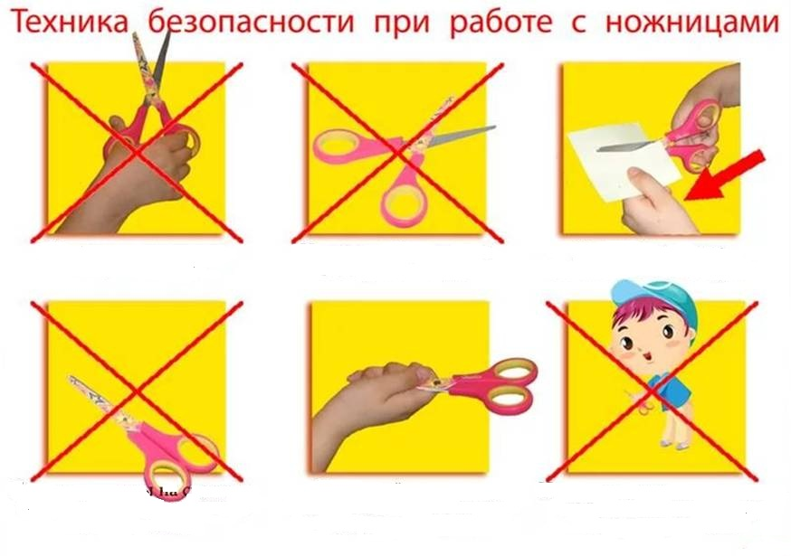
Рассмотри внимательно картинку и расскажи (дополни) правила безопасности при работе с пластилином

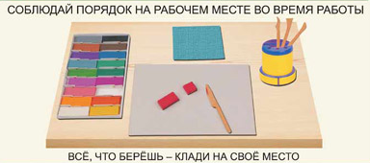

2. Правила поведения в коллективе. Выбери правильный ответ.

1 | Выслушивать до конца своих товарищей
2 | Вежливо и доброжелательно общаться
3 | Помогать если возникнет проблема
4 | Активно работать, серьезно относить к заданию
5 | Бегать по коридорам, опаздывать на занятия
6 | Брать чужие вещи
7 | Толкать друг друга, драться
8 | Мешать заниматься товарищам

3. Что такое Аппликация? Выбери правильный ответ:
- Вырезание и наклеивание фигурок, из кусочков бумаги, на основу.
- Вырезание только фигурок из бумаги, картона, ткани, кожи.

4.Рассмотри картинки.
Какая из этих игрушек сделана по шаблону 1 или 2?
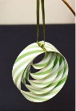
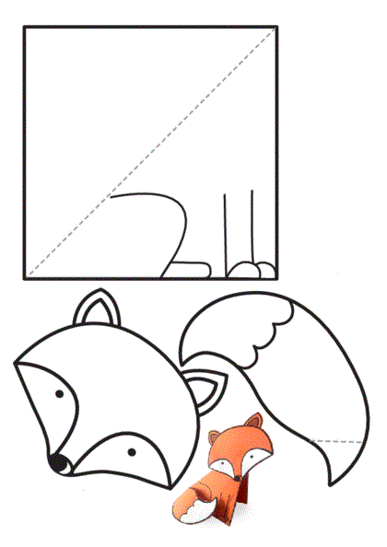

5. Из чего замешивают соленое тесто? Выбери правильный ответ.
- Соль мелкая, вода, мука.
- Соль крупная, вода, мука.

6. Чем окрашивают соленое тесто? Выбери правильный ответ.
- Пищевыми красителями.
- Пищевыми красителями, како-порошком и специями.

7. Что такое Пластилинография? Выбери правильный ответ:
- Лепка из пластилина.
- Рисование картин пластилином на картоне.

8. Свойства пластилина. Отметь правильный ответ:
- Мнется Эластичный Мягкий Твердый Рвется

9. Посмотри на картинки и выбери те на которых изображена объемная поделка из пластилина.
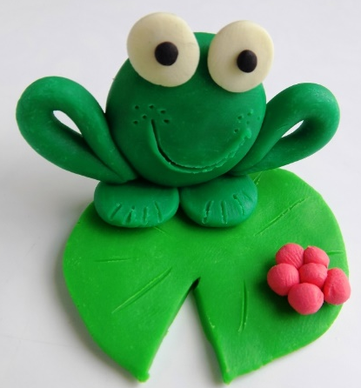
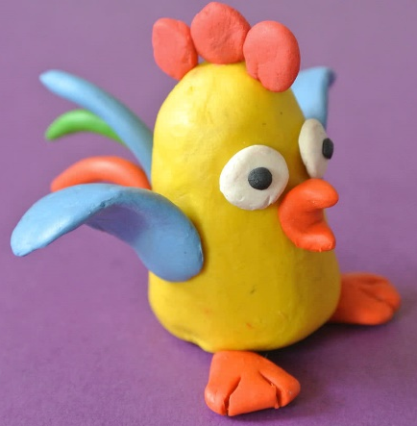
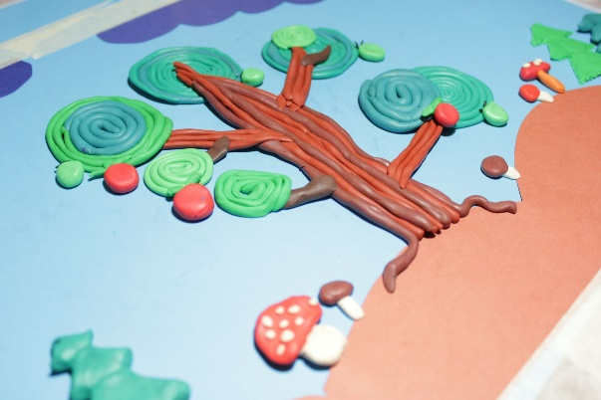

9. Для чего нужен каркас в объемной поделке из пластилина? Выбери правильный ответ.
- Для того чтобы поделка была устойчивой.
- Для того чтобы поделка держала форму и была устойчивой.

Таблица результатов теста-картинки 1 год обучения
№ | Ф. И. ребенка | Оценка результатов
№ | Ф. И. ребенка | 1 | 2 | 3 | 4 | 5 | 6 | 7 | 8 | 9
1
2
3
4
5
6
7
8
9
10

Высокий уровень – отвечает точно без подсказки – (*);
Средний уровень отвечает с подсказкой (дополнением) педагога – (+);
Низкий уровень не знает ответ (-).

Тест – картинки. 2 год обучения

1.Рассмотри картинки. Как ты думаешь, все ли они правильные?

Рассмотри внимательно картинку и расскажи (дополни) правила безопасности при работе с пластилином

2. Правила поведения в коллективе. Выбери правильный ответ.
1 | Выслушивать до конца своих товарищей
2 | Вежливо и доброжелательно общаться
3 | Помогать если возникнет проблема
4 | Активно работать, серьезно относить к заданию
5 | Бегать по коридорам, опаздывать на занятия
6 | Брать чужие вещи
7 | Толкать друг друга, драться
8 | Мешать заниматься товарищам

3. Выбери правильный ответ - Объемная аппликация это…
- Вырезание и приклеивание плоских деталей из бумаги на фон.
- Вырезание и объемное приклеивание деталей из бумаги на фон.
Свойства бумаги. Выбери правильный ответ:
Мнется Рвется Намокает Сохнет Ломается

4. Посмотри на картинки и расскажи, как правильно вырезать несколько одинаковых деталей?

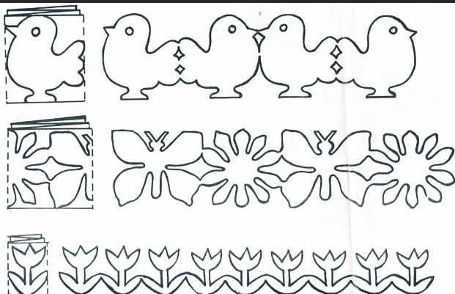
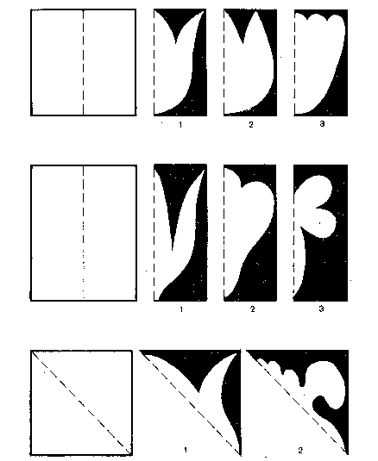

4. Что такое Оригами? Выбери правильный ответ:
- Оригами — древнее японское искусство складывания фигурок из чего хочешь.
- Оригами — древнее японское искусство складывания фигурок избумаги.

5. Посмотри на картинки и назови две основные складки в Оригами:
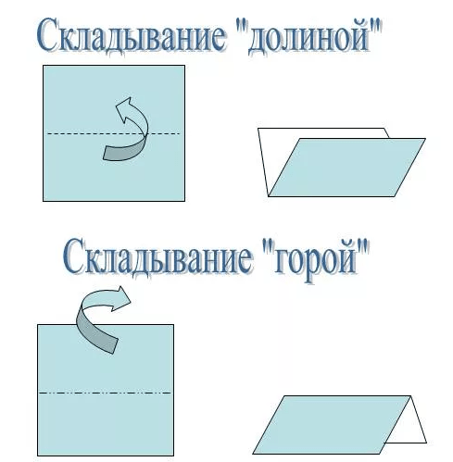

6. Две основные базовые формы Оригами, выбери правильный ответ:
- «Дверь» и «Воздушный змей».
- «Шкаф» и «Шарик».
7. Выбери правильный ответ: объемные игрушки из бумаги выполняют
- На конусе и цилиндре.
- На конусе и квадрате.
8. Посмотри на картинки и ответь, что означают эти линии на технологической карте?
По линии нужно вырезать или сложить?

По линии нужно вырезать или сложить?

9. Как ты думаешь правильно ли на этих картинках изображен состав соленого теста:
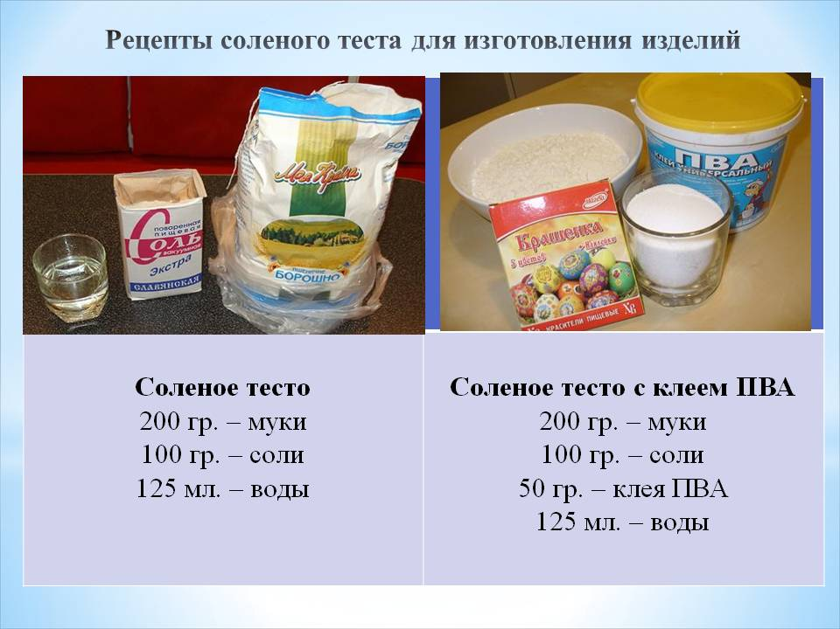

Свойства соленого теста. Выбери правильный ответ:
Мнется Эластичное Мягкое Твердое Сохнет

10. Посмотри на картинки, на какой из них изображен Витраж?
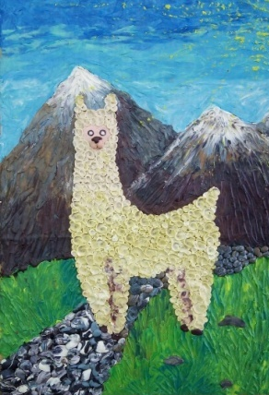
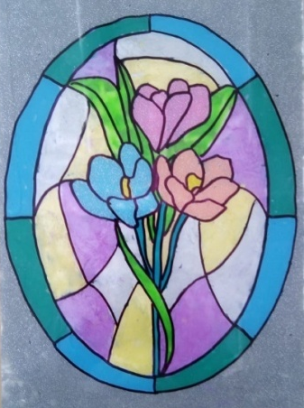

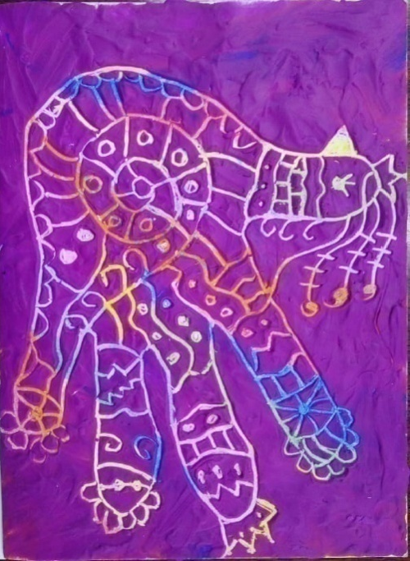
11. Посмотри на картинки, на какой из них изображена картина в технике Граттаж?
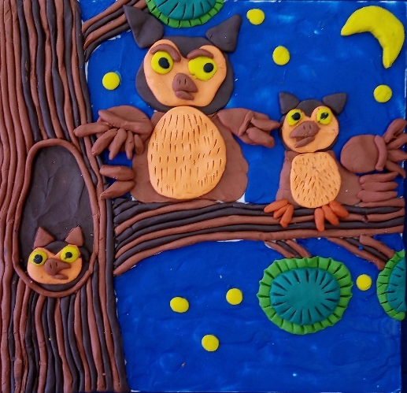

Скажи, что же означает слово Граттаж?
Таблица результатов теста-картинки 2 год обучения
№ | Ф. И. ребенка | Оценка результатов
№ | Ф. И. ребенка | 1 | 2 | 3 | 4 | 5 | 6 | 7 | 8 | 9 | 10 | 11
1
2
3
4
5
6
7
8
9
10

Высокий уровень – отвечает точно без подсказки – (*);
Средний уровень отвечает с подсказкой (дополнением) педагога – (+);
Низкий уровень не знает ответ (-).

Приложение 2

Диагностическая карта наблюдения
«Оценка результатов освоения программы» 1 год обучения

I. Знание основных геометрических понятий и основных складок оригами – умение их складывать из листа бумаги:
- Высокий уровень – делает самостоятельно,
- Средний уровень – делает с помощью педагога или товарищей,
- Низкий уровень – не может сделать.
2. Умение следовать устным инструкциям; создавать изделия в техниках: аппликация, объемные игрушки, лепка из соленого теста, объемная лепка из пластилина, Пластилинография; умение сделать изделие, следя за показом педагога и слушая устные пояснения:
- Высокий уровень – делает самостоятельно,
- Средний уровень – делает с помощью педагога или товарищей,
- Низкий уровень – не может сделать
3. Развитие мелкой моторики рук и глазомера умение лепить из пластилина и соленого теста изделия наиболее сходные с размерами и формами образца, вырезать геометрические фигуры простых форм:
- Высокий уровень – почти полное совпадение готового изделия с образцом и вырезанного контура с намеченными линиями;
- Средний уровень – имеются небольшие отклонения от вылепленного образца и контура по одну сторону;
- Низкий уровень – значительные отклонения от готового вылепленного образца и намеченного контура как в одну, так и в другую сторону.
4. Развитие художественного вкуса, творческих способностей и фантазии; творческий подход к выполнению работы:
- Высокий уровень – работы отличаются ярко выраженной индивидуальностью;
- Средний уровень – работы выполнены по образцу, соответствуют общему уровню группы;
- Низкий уровень – работы выполнены на недостаточном уровне.
5.Формирование культуры труда и совершенствование трудовых навыков:
Высокий уровень - делает самостоятельно:
– организовать свое рабочее место,
– рационально использовать необходимые материалы,
– аккуратность выполнения работы.
Средний уровень – делает с помощью педагога или товарищей:
– организовать свое рабочее место,
– рационально использовать необходимые материалы,
– аккуратность выполнения работы.
Низкий уровень – не может сделать:
– организовать свое рабочее место,
– рационально использовать необходимые материалы,
– аккуратность выполнения работы.
Высокий уровень – (*), средний уровень – (+), низкий уровень – (-).

Таблица результатов диагностической карты наблюдений
«Оценка результатов освоения программы» 1 год обучения
№ | Ф. И ребенка | Оценка результатов
№ | Ф. И ребенка | 1 | 2 | 3 | 4 | 5
1
2
3
4
5
6
7
8
9
10

Высокий уровень – (*), средний уровень – (+), низкий уровень

Диагностическая карта наблюдения
«Оценка результатов освоения программы» 2 год обучения

I. Знание основных геометрических понятий и базовых форм оригами – умение делать базовые формы из прямоугольного листа бумаги:
- Высокий уровень – делает самостоятельно,
- Средний уровень – делает с помощью педагога или товарищей,
- Низкий уровень – не может сделать.
2. Умение следовать устным инструкциям, читать схемы изделий; создавать изделия в техниках: лепка из соленого теста, Витраж, Граттаж, Оригами, Аппликация, объемные игрушки, пользуясь технологическими картами и схемами, умение сделать изделие, следя за показом педагога и слушая устные пояснения:
- Высокий уровень – делает самостоятельно,
- Средний уровень – делает с помощью педагога или товарищей,
- Низкий уровень – не может сделать
3. Развитие мелкой моторики рук и глазомера умение лепить из пластилина и соленого теста изделия наиболее сходные с размерами и формами образца, вырезать геометрические фигуры и фигуры сложных форм:
- Высокий уровень – почти полное совпадение готового изделия с образцом и вырезанного контура с намеченными линиями;
- Средний уровень – имеются небольшие отклонения от вылепленного образца и контура по одну сторону;
- Низкий уровень – значительные отклонения от готового вылепленного образца и намеченного контура как в одну, так и в другую сторону.
4. Развитие художественного вкуса, творческих способностей и фантазии; творческий подход к выполнению работы:
- Высокий уровень – работы отличаются ярко выраженной индивидуальностью;
- Средний уровень – работы выполнены по образцу, соответствуют общему уровню группы;
- Низкий уровень – работы выполнены на недостаточном уровне.
5.Формирование культуры труда и совершенствование трудовых навыков:
Высокий уровень - делает самостоятельно:
– организовать свое рабочее место,
– рационально использовать необходимые материалы,
– аккуратность выполнения работы.
Средний уровень – делает с помощью педагога или товарищей:
– организовать свое рабочее место,
– рационально использовать необходимые материалы,
– аккуратность выполнения работы.
Низкий уровень – не может сделать:
– организовать свое рабочее место,
– рационально использовать необходимые материалы,
– аккуратность выполнения работы.
Высокий уровень – (*), средний уровень – (+), низкий уровень – (-).

Таблица результатов диагностической карты наблюдений
«Оценка результатов освоения программы» 2 год обучения
№ | Ф. И ребенка | Оценка результатов
№ | Ф. И ребенка | 1 | 2 | 3 | 4 | 5
1
2
3
4
5
6
7
8
9
10
Высокий уровень – (*), средний уровень – (+), низкий уровень – (-)

